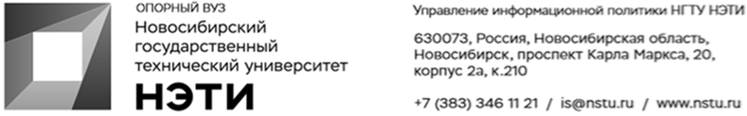
14 июня 2023 года
Пресс-релиз

Национальный рейтинг университетов: НГТУ НЭТИ вошел в 10 процентов лучших вузов России
Группа «Интерфакс» представила XIV ежегодный Национальный рейтинг университетов за 2023 год
Новосибирский государственный технический университет НЭТИ значительно улучшил свои показатели по сравнению с 2022 годом, особенно с учетом увеличения количества рейтингуемых вузов — с 341 до 368.
НГТУ НЭТИ по сводному показателю занимает в российском рейтинге 36 место (в прошлом году — 43). Среди 13 новосибирских участников рейтинга — 2 место (впереди только НГУ), среди вузов СФО — 5 место.
Целями ежегодного исследования «Национальный рейтинг университетов», проводимого Информационной группой «Интерфакс», являются:
- оценка деятельности современного российского университета, отвечающего лучшим мировым образцам;
- развитие канала коммуникаций между академическим сообществом страны, массовыми аудиториями и бизнесом;
- поиск новых методов и технологий оценки деятельности институтов в сфере образования, исследований и разработок, инновационного и социально-гуманитарного развития.
Рейтинг формируется на основе оценок шести основных характеристик университетов: образование, исследования, социальная среда, сотрудничество, инновации и предпринимательство и бренд.
За 2023 год НГТУ НЭТИ имеет заметный рост показателей по направлениям исследований (36 место против 50-52 в 2022 году), инновации (21 место против 111) и бренд (23—25 место против 36).
_________________________________________________________
Для СМИ is@nstu.ru
___________________________________________________________________
twitter.com/nstu_news  vk.com/nstu_vk | - nstu.ru/fotobank  - nstu.ru/video | nstu.ru/news  nstu.ru/pressreleases

